17/11/2016



Projet SmartPatate

Votre mission si vous l’acceptez, sera de réussir à transformer un simple légume en interrupteur intelligent.

Laurie Le Chenadec, Corentin Barataud, Flavien Spataro, Vincent Pasquet

EXIA.CESI

Table des matières

I. Contexte du projet : 1

II. Résultats des expériences menées : 1

III. Explication du fonctionnement du circuit et du fonctionnement du capteur 2

IV. Présentation du prototype 4

V. Bilan du projet 4

# Contexte du projet :

« Votre mission si vous l’acceptez, sera de réussir à transformer un simple légume en interrupteur intelligent. »

Nous allons devoir faire deux expériences pour pouvoir remarquer comment fonctionne un capteur capacitif avec une patate.

# Résultats des expériences menées :

Durant cette expérience qui consiste à étudier l’impact d’un contact avec une électrode pour cela nous devrons réaliser un montage Arduino qui sera en lien avec Processing pour pouvoir observer un signal avec une simulation d’oscilloscope, c’est avec notre doigt que nous touchons l’électrode, celle-ci renvoi des valeurs a Arduino :

Par exemple :

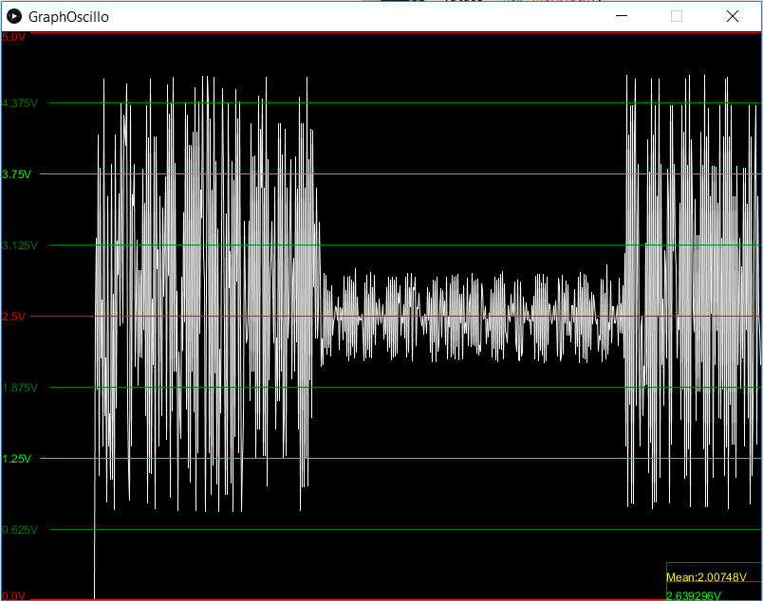

🡪Comme on peut le voir pour une fréquence de 300KHz on a un changement du signal de la fréquence, car notre corps absorbe une partie de la tension.

On peut donc remarquer qu’à partir de 300KHz le changement est remarquable a l’œil nu, on peut donc y calculer la valeur crête à crête touché et non touché qui se défini par la formule :

« Umax-Umin »

Pourquoi parle-t-on de capteur capacitif ? Car il détecte par toucher un changement de tension par rapport à la fréquence émise.

On peut donc remarquer qu’à partir de 400KHz le changement est remarquable a l’œil nu, on peut donc y calculer la valeur crête à crête touché et non touché qui se défini par la formule :

« Umax-Umin »

Déduisez-en quel composant le corps humain remplace dans le montage : la résistance.

 Pourquoi le signal diminue-t-il ? Car le corps n’est pas conducteur à 100%

|  |  |  |  |  |  |  |  |  |  |  |
| --- | --- | --- | --- | --- | --- | --- | --- | --- | --- | --- |
| Fréquence | 500Hz | 1KHz | 10KHZ | 50KHZ | 100KHz | 200KHz | 300KHz | 400KHz | 500KHz | 600KHz |
| Tension crête à crête pas touché | / | / | / | / | / | 5V | 4.5-0.8=3.7V | 3.3-1.7=1.6V | 2.950-2.2=0.75V | 3-2.1=0.9V |
| Tension crête à crête touché | / | / | / | / | / | 3.75-1.25 = 2.5V | 2.85-2.15=0.7V | 2.7-2.45=0.25 | 2.6-2.48=0.12 | 2.6-2.5=0.1V |

Voici un tableaux qui répertories les différentes recherches que nous avons effectué.

Et voici un graphe représentant une courbe de la fréquences touché et non touché.

Ce schéma représente la variation de la résistance du corps humain en fonction de la peau qu’elle soit sèche, humide, mouillée ou immergée, on peut donc voir qu’il y’a tout de même une diminution mais une diminution plus ou moins important en fonction de l’état de la peau.

# C:\Users\Corentin\AppData\Local\Microsoft\Windows\INetCacheContent.Word\circuit.pngdExplication du fonctionnement du circuit et fonctionnement du capteur

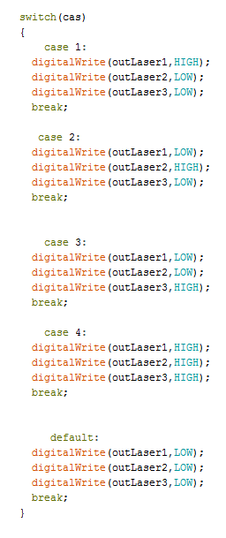

Et pour finir le cas par défaut, toute les LED sont éteintes.

Et dans ce cas toute les LED sont allumées.

Cette fois si c’est la LED rouge (outLaser3) et toujours les autre LED sont éteintes

Dans le premier cas, il y a juste la LED verte qui est allumée (outLaser1) et les autres LED sont éteintes.

Idem que dans le premier cas, mais cette fois ses la LED jaune qui est allumée (outLaser2)

Le capteur capacitif fonctionne en fonction de la conductivité du corps et de l’état de peau de cet individu. L'électrode GND n'est pas intégrée mais est constituée par l'objet à détecter. Les détecteurs sans électrode GND se caractérisent par une faible sensibilité à l'encrassement et à la condensation et sont particulièrement adaptés aux applications de mesure de niveaux.

Les schéma ci-dessus nous montre les différent schéma du prototype. Nous avons rajouté des LED pour observé les différent état.

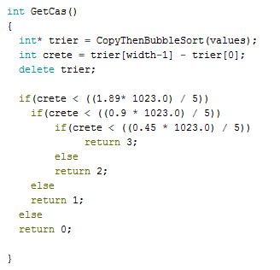

Cette fonction sert a comparé les différente valeur que renvois l’Arduino, puis on retourne les valeur pour les afficher sur les LED.

# Présentation du prototype

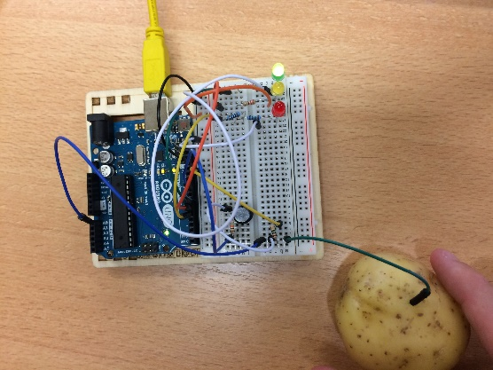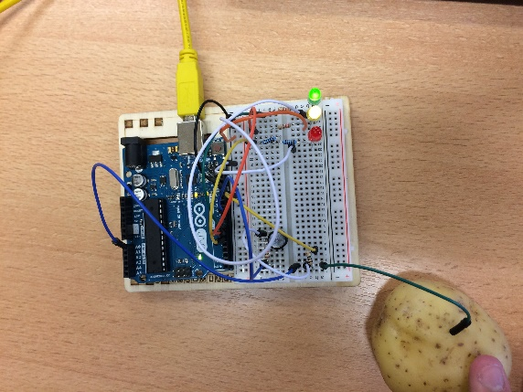

🡨 sur cette image on peut observer que seulement la LED verte ce qui signifie que seulement 1 doigt effleure la pomme de terre.

sur cette image on peut observer que seulement la LED jaune ce qui signifie que seulement 2 doigts effleure la pomme de terre. 🡪

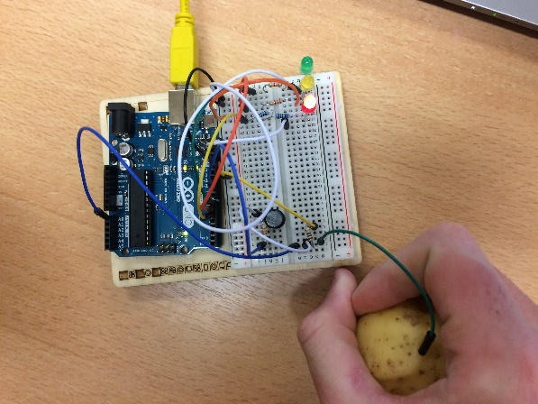

🡨 sur cette image on peut observer que seulement la LED rouge ce qui signifie que la pomme de terre est entièrement dans la main de l’utilisateur comme peut le montrer l’image.

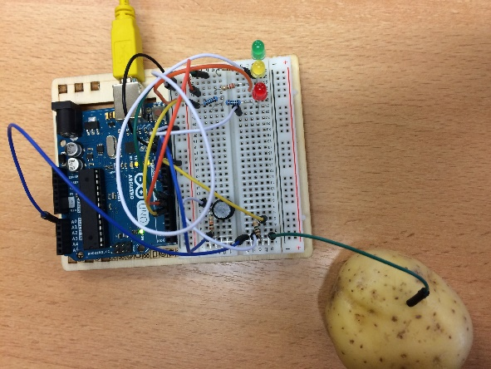

sur cette image on peut observer qu’aucune LED est allumée ce qui signifie qu’il n’y pas de contact sur la pomme de terre. 🡪

# Bilan du projet

# 

Nous avons vue par ce projet de par la conductivité de la pomme de terre nous avons étudier le fonctionnement d’un capteur capacitif. Malgré les problèmes rencontrés a expérience 2 nous avons pu sortir un prototype fonctionnelle. .